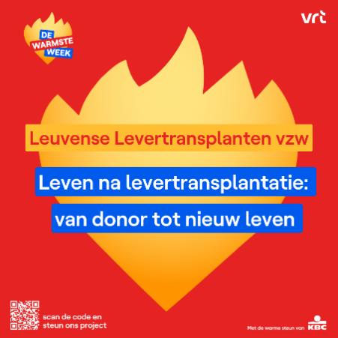


Bestelformulier wafelverkoop

U kan ons ook steunen door wafels te bestellen via het bijgevoegd bestelformulier.
De wafels kunnen afgehaald worden bij enkele bestuursleden of op ons kerstfeest op zondag 14 december.
Naam lid: ____________________________________________
Telefoonnummer: ________________________________________
E-mail: _______________________________________________
Bestelling.
Product | Aantal | Prijs per doos | Subtotaal
Doos 700g Vanillewafels |  | € 8
Doos 700g Chocoladewafels |  | € 8
Totaal te betalen

Totaal aantal dozen: ___________
Te betalen bedrag: € ___________
Bestelling voltooid na het volbrengen van volgende 3 stappen:
- Gelieve het totaalbedrag over te schrijven op rekeningnummer:
BE62 4312 0400 0161 (met vermelding: Naam lid + “wafels”)
- Gelieve dit ingevuld formulier met je bestelling terug te mailen naar Cathy77.martin@gmail.com
- Aanduiden waar u de wafels wil afhalen.
Afhaling wafels

O Afhaling op ons LLT- kerstfeest op zondag 14 december.

Bij de volgende mensen van het bestuur in de laatste week van november dus van
maandag 24 tot vrijdag 28 november.
Graag een seintje wanneer het u past om uw wafeltjes gaan af te halen.
O bij Cathy Martin.
Vijverstraat 9 in 3200 Aarschot. GSM 0497/ 71 03 55
Email: cathy77.martin@gmail.com
O bij Miranda Houben.
Lafelterweg 29 in 3770 Vroenhoven. GSM 0498/03 57 58
Email: mirandaberto@hotmail.com
O bij Linda Van Rompuy.
Jachtlaan 15 in 3001 Heverlee. GSM 0495/22 57 56
Email: vanrompuy.linda@gmail.com
O bij Kristel Motmans.
Hofeinde 123 in 3550 Heusden-Zolder. GSM 0486/ 41 52 23
Email: kristel.motmans @gmail.com

LLT vzw, Sociaal Werk UZ Leuven, Herestraat 49, 3000 Leuven. KBO 0473.321.009. RPR Leuven

